Материнский капитал можно использовать на нужды ребенка с инвалидностью

21 марта 2022 года
ГУ-Главное управление ПФР №9 по г. Москве и Московской области напоминает, что, родители могут купить тактильный компьютерный дисплей, лестничный подъемник, прибор для письма алфавитом Брайля или контактные линзы для ребенка, а потом компенсировать расходы средствами маткапитала.
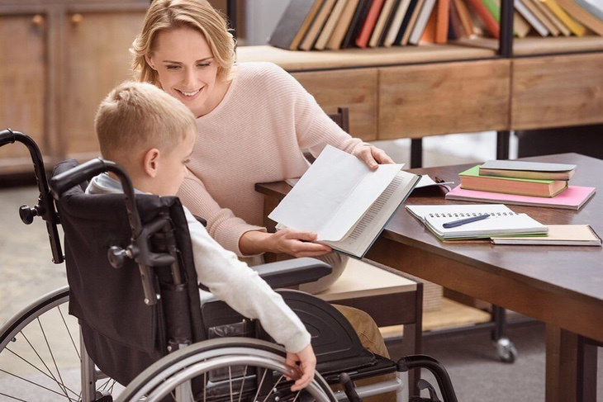
ВАЖНО ЗНАТЬ: Материнский капитал можно потратить на нужды ребенка-инвалида (в том числе усыновленного), даже если сертификат на маткапитал был получен на его брата или сестру.
Расходовать маткапитал по этому направлению можно с рождения или усыновления малыша, на которого сертификат был получен.
Материнский капитал нельзя направить на медицинские услуги, а также реабилитацию и ТСР, которые предоставляются за счёт средств федерального бюджета.
Что нужно сделать, чтобы направить маткапитал на нужды ребенка с инвалидностью:
- Обратиться в медицинскую организацию для заполнения направления на медико-социальную экспертизу.
- Обратиться в учреждение медико-социальной экспертизы: после освидетельствования ИПРА будет дополнено рекомендациями на приобретение товара или услуги, расходы на которые можно компенсировать из маткапитала.
- Приобрести указанные товары или услуги, сохранив все полученные платежные документы.
- Обратиться в орган социальной защиты, который проверит приобретение товара или услуги.
- Направить документи и акт проверки от органов соцзащиты в территориальный орган ПФР.
Если все необходимые документы предоставлены, ПФР вынесет решение о выдаче сертификата. После этого средства будут перечислены в течение 5 рабочих дней.

